从安捷伦高管到A股准上市公司掌舵人：52岁博士打破海外垄断，让中国高端测试仪器站在全国前三
来源：NQI视界
当“高端测试仪器”还被贴上“进口依赖”标签时，苏州一位52岁博士带领团队，用8年时间将国产设备做到全国前三，年入近8亿，如今更是冲刺科创板——他就是联讯仪器创始人胡海洋，而他的创业故事，藏着中国高端制造“破卡脖子”的缩影。
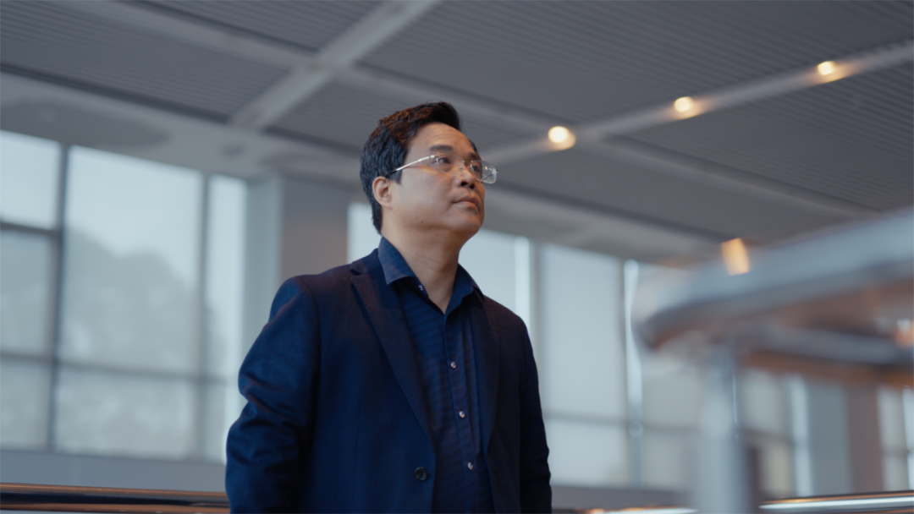
胡海洋 苏州联讯仪器股份有限公司创始人、董事长
1、放弃国际巨头高薪，瞄准“没人敢碰”的赛道
胡海洋的履历，本是“外企精英”的模板：中科院博士毕业，深耕测试仪器领域多年，还曾任职于行业巨头安捷伦科技。在2017年，当国内光通信、半导体产业正被“高端测试设备卡脖子”时——进口仪器不仅价格昂贵，供货周期动辄半年，遇到技术需求调整还常被“卡壳”，他却毅然从安捷伦离职，在苏州高新区拉起小团队，创办了联讯仪器。
“别人不敢碰，是因为这行技术壁垒太高。”当时的高端测试仪器赛道，美日厂商垄断90%以上市场，国产设备要么集中在中低端，要么在关键技术上“缺胳膊少腿”。而胡海洋一出手就瞄准核心：从光通信测试切入，专攻高速采样示波器、误码分析仪这些“卡脖子”设备——前者是5G通信信号验证的“眼睛”，后者是光模块性能筛查的“标尺”，没这些设备，国内通信企业就只能“看着进口设备脸色办事”。
没人想到，这个初创团队仅用3年就啃下硬骨头：2020年，联讯的高速采样示波器打破进口垄断，不仅价格比Keysight（是德科技）低30%，还能根据国内客户需求快速定制——比如针对800G光模块测试，进口设备要等3个月才能调整参数，联讯2周就能拿出解决方案，迅速敲开了中际旭创、新易盛等光通信龙头的大门。
2、8年做到全国前三：从“单一产品”到“跨领域平台”的突围
如今的联讯仪器，早已不是当年的小团队：4万平米总部基地正在建设，产品覆盖通信测试、光芯片测试、半导体测试三大领域，2024年营收飙至7.89亿，净利润1.41亿——要知道2022年公司还在亏损，短短两年实现“扭亏为盈+规模翻倍”，靠的正是“不把鸡蛋放一个篮子”的战略。
1. 光通信测试：站稳脚跟的“基本盘”
作为联讯的“发家业务”，通信测试仪器贡献了近一半营收，其中采样示波器单产品就卖了1.76亿。更关键的是，在2024年中国光通信测试市场，联讯以9.9%的份额跻身前三，仅次于Keysight（30.8%）和Anritsu（22.5%），成为前五中唯一的本土企业。这意味着，国内光通信企业终于有了“国产替代”的靠谱选择——以前买进口设备要提前半年下单，现在联讯能做到“现货+定制”，还能提供24小时技术支持。
2. 半导体测试：撕开海外垄断的“新缺口”
在光通信领域站稳后，联讯迅速向半导体测试延伸：推出晶圆级老化系统、WAT测试机，专门用于功率半导体、存储芯片的出厂前可靠性验证。比如比亚迪半导体、士兰微生产车规级碳化硅芯片时，就用联讯的设备筛查“带病芯片”，避免装车后出现安全隐患。目前，联讯在国内晶圆级老化系统市场占据43.6%份额，是当之无愧的“国产第一”；还在布局HBM、DRAM等存储芯片测试，而这个领域此前完全被Advantest、Teradyne等海外巨头垄断。
3. 跨领域优势：比同行多走一步的“杀手锏”
和普源精电、鼎阳科技等国产同行相比，联讯的差异化很明显：别人大多专注单一领域，联讯却能做到“通信+半导体+光电子”跨领域覆盖。比如客户既需要测试5G通信设备，又需要验证半导体芯片性能，找联讯就能“一站式搞定”，不用再对接多家供应商。这种“平台化能力”，让联讯在新能源汽车电子、AI算力芯片测试等新兴赛道上，比对手更快一步。
03高端测试仪器的“国产机会”：政策+市场双轮驱动
联讯的崛起，不是偶然，而是踩中了中国高端制造的“时代风口”。如今的高端测试仪器赛道，正迎来前所未有的机遇：
从市场端看，AI、新能源汽车、高性能计算正在催生新需求——比如车规级碳化硅测试设备，中国市场规模将从2024年的3.6亿元增至2029年的15亿元，复合增速33%；光通信测试市场突破40亿元，800G、1.6T光模块的普及，让测试设备需求持续增长。这些需求，以前大多靠进口设备满足，现在国产企业终于有了“分蛋糕”的机会。
从政策端看，国家将“高端测试测量仪器”列入重点支持方向，国产替代、产业链安全成为长期利好。尤其是在存储芯片、AI算力芯片测试等“卡脖子”领域，政策红利正在向有核心技术的企业倾斜，联讯此次冲刺科创板拟募资19.54亿元，正是要加码这些领域的研发。
更重要的是，行业还没有“绝对头部”——光电子器件测试设备市场高度分散，联讯以5.2%份额就能排第一；半导体测试领域，国产企业的市场份额还不到20%。对像联讯这样的企业来说，只要能持续突破技术、贴近国内客户需求，未来的增长空间远比现在更大。
04结语：中国高端制造需要更多“胡海洋”
从安捷伦高管到国产测试仪器领军者，胡海洋的故事告诉我们：中国高端制造不是“做不出好东西”，而是缺“敢于啃硬骨头”的人。以前我们总说“高端仪器进口依赖”，但联讯用8年证明，只要沉下心搞研发、贴近市场做产品，国产设备也能打破垄断、走进全球龙头企业的生产线。
现在的联讯，已经开始开拓海外市场，客户名单里出现了Broadcom（博通）这样的国际巨头；未来，随着HBM测试、AI芯片测试等新业务的落地，它或许能走得更远。而对整个行业来说，联讯的意义不仅是“一家上市公司”，更是给更多国产高端制造企业打了个样：只要瞄准“卡脖子”领域，坚持技术创新，中国企业也能在全球产业链中，从“追随者”变成“引领者”。
你觉得中国高端测试仪器还需要突破哪些技术？联讯这样的企业，能在全球市场和海外巨头抗衡吗？

